Eks. 3: Bygningsdelsbeskrivelse for ETAGEDÆK

Etagedæk udføres som vandret lejlighedsskel i 3 etages ungdomsboligbyggeri mellem selvstændige boliger som sektionsadskillende bygningsdel.
Etagedækket kompletteres med trægulv på strøer (føringsvej) og på undersiden med lydbøjler og et brandbeskyttelsessystem af 2 lag 15 mm brandgips.
Dækelementerne spænder frit mellem lejlighedsskel med max. spændvidde 6,6 m og indgår som skivestabiliserende bygningsdel.

Omfang: 2 blokke á 3 etager á 6 boliger á ca. 54 m², i alt ca. 1944 m².

- Konstruktionsopbygning
- Trægulv på strøer m. isolering (in situ under tømrerentreprise)
- 18 mm konstruktionskrydsfiner (konstruktionslimet til bærende ribber)
- Bærende ribber pr. max. 0,60 m
- 100 mm mineraluld ml. ribber
- 25 mm lydbøjler pr. 0,30 m
- 2 lag 15 mm brandgips
- Indbygning fra fabrik
Etagedækelementerne forsynes fra fabrik med forstærkning under præfabrikeret badekabine jf. plantegning nr. xx. Kabinen understøttes i 4 hjørnepunkter og vejer ca. 1600 kg.
Der udføres udsparing for lodret skakt iht. tegning nr. xx.

- Ydeevnekrav
3.1: Statik
Den bygværksprojekterende ingeniør varetager den overordnede statik, herunder fastlæggelse af belastninger på etagedækket samt bygningens samlede stabilitet.
Elementkonstruktionen dimensioneres af leverandøren iht. gældende Eurocodes med tilhørende nationale annekser, herunder deformationskriterier.
Nedbøjning: max 1/600 x spændvidden for karakteristisk fladelast 1,5 kN/m².
Punktlast: max. 1,7 mm v. punklast 1,0 kN (for reduktion af svingninger)
Elementerne spænder frit mellem bærende lejlighedsskel med max. spænd 6,60 m.
Elementerne forankres til lejlighedsskel med skruesamlinger iht. detailtegn. nr. xx.
3.5: Brand
Brandmodstand skal udføres som sektionsafgrænsende bygningsdel med et BD60+ brandbeskyttelsessystem (REI60, K₂ 60 A2-s1,d0).
Loftbeklædning som klasse 1 beklædning af brandgipsplader (K₂ 60 A2-s1,d0)
3.6: Lyd
Den samlede konstruktion inkl. strøgulv skal opfylde kravene til lydklasse C jf. DS 490 til boliger.
Reduktionstal: R´w > 55 dB
Trinlydniveau: L_{n,w} < 53 dB

- Komplettering byggeplads
Under montagen udføres sammenkobling af elementer som skrueforbindelse i skiveoverlæg og forankring til bærende lejlighedsskel med skrueforbindelse. Sekundære forankringer til facadeelementer sker med vinkelbeslag.
Trægulv på strøer udføres med akustikmellemlæg og 50 mm mineraluld mellem strøer, som beskrevet under tømrerentreprisen.

- Tilstødende bygningsdele
Elementerne hviler af på de bærende lejlighedsskel med en kotetolerance/vederlagstolerance på + 5 mm og en vandret tolerance på + 5 mm i forhold til modullinjer.
Sammenbygningsdetaljer med forudgående bygningsdele (facadeelementer og
lejlighedsskel) fremgår af detailtegninger nr. xx-xx.

- Kvalitetssikring
Elementleverandøren skal være certificeret iht. EN 14732: ”Præfabrikerede væg-, gulv- og tagelementer” jf. DS/EN 1995-1-1 DK NA.
Elementerne udføres med følgende tolerancer jf. EN14732:

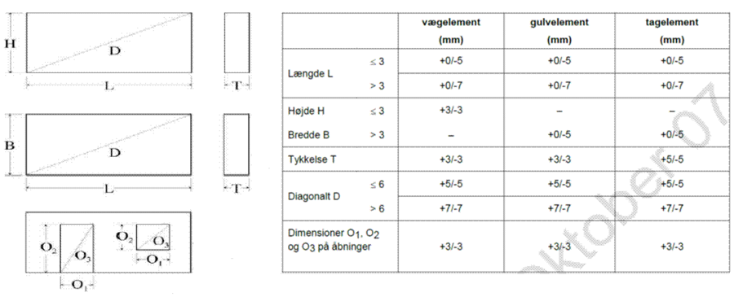
Elementleverandøren leverer følgende KS-materiale til byggeriets kvalitetshåndbog iht. EN14732:
  - Montagemappe indeholdende:
- Montage & sikkerhedsvejledning
(jf. BAR anvisning: ”Montage af træelementer”)
- Montageplaner (elementnummerering, montageretning, mål mv.)
- Samlingsdetaljer
- Løsdelsliste
- Læsseliste
  - Drift- & vedligeholdelsesvejledning

Leverandøren skal på opfordring tilsende tilsynet sine produktionskontrolskemaer udført i henhold til EN14732
  - Elementkontrolskemaer - daglig/ugentlig kontrol
(mål, tolerancer, materialer, fugtkontrol, limkontrol, mærkning mv.)

Endvidere påhviler det leverandøren at fremsende udarbejdede samlingsdetaljer til kontrol hos rådgiverne inden produktionen iværksættes, herunder rådgiverens kontrol af grænseflader mod tilstødende bygningsdele.

